Урок одной задачи в обучении математике

Курсовая работа
по теории и методике обучения математике
студентки группы МИ-09-01
Перфильевой Ирины Анатольевны
______________

Научный руководитель:
зав. кафедрой математики и методике
обучения математике
доктор педагогических наук, профессор
Любичева Вера Филипповна
________________

Работа защищена «____»________201_ г.
с оценкой «__________________»
Члены комиссии __________________

Новокузнецк, 2014
Содержание
Введение 3
I. Теоретические основы проектирования
уроков одной задачи в обучении математике 4
1.1 Задачные технологии в обучении математике 4
1.2 Уроки одной задачи: их сущность, роль и место
в логической структуре процесса обучения математике 8
1.3. Содержательная основа уроков одной задачи 10
1.3.1. Различные способы решения задачи 10
1.3.2. Развитие темы задачи и ее рефлексивное исследование 24
1.3.3 Вариации на тему учебной задачи 29
1.3.4. Цикл взаимосвязанных задач 33
II. Проекты уроков одной задачи, решаемой методом
полного перебора 36
2.1 Проект урока одной задачи: «Площадь трапеции» 36

2.2 Проект урока одной задачи:
«Решение тригонометрических уравнений» 44
Заключение 51
Библиографический список 52

Введение
Актуальность. Один из эффективных способов развития познавательного интереса учащихся при изучении математике считается метод вариативного решения математических задач, то есть решение задач разными способами. Наиболее оптимальная форма обучения решению задач разными способами является урок одной задачи.
Урок одной задачи – это поиск разных способов решения этой задачи. На уроке одной задачи у ученика появляется возможность найти способ решения, то есть способ, который ему понятен, в котором он может максимально выразиться.
Решение задачи разными способами помогает восполнить проблемы в ранее изученных темах, побуждает учащихся к поиску различных приемов решения задач.
Тема исследования: Урок одной задачи в обучении математике.
Цель исследования: Разработка методики использования заданий, имеющих несколько решений.
Объект исследования: Процесс обучения математике, в ходе которого происходит развитие познавательного интереса у учащихся.
Предмет исследования: методика проектирования уроков одной задачи.
Задачи исследования:
- Обобщить и систематизировать теоретический и практический материал по теме урок одной задачи.
- Разработать содержание заданий, имеющих несколько решений и способствующих развитию познавательного интереса.
Методы исследования: Теоретический анализ литературы.
Курсовая работа состоит из: Введения, двух глав, восьми параграфов, заключения и списка использованной литературы.

I. Теоретические основы проектирования уроков одной
задачи в обучении математике
1.1 Задачные технологии в обучении математике

Примерно половина уроков математики в средней школе отводится решению математических задач и выполнению упражнений. При решении математических задач учащиеся усваивают многие математические понятия, овладевают математической символикой, обучаются проведению доказательств.
Методы нахождения решений и психическая деятельность, связанная с поиском решения, во многом сходны как в жизненных или производственных задачах, так и в школьных (по математике, физике, химии). Поэтому ознакомление учащихся с методами поиска решений является средством не только улучшения учебных навыков, но и воспитания учащихся, подготовки их к будущей производственной деятельности, к жизни.
С применением математических задач можно добиваться многих дидактических целей: актуализация знаний и изучение теоретических вопросов математики (новых понятий, методов, теорем), закрепление только что приобретенных теоретических знаний, формирование умений и навыков, повторение ранее изученного материала, осуществление контроля за усвоением математических знаний.
Для закрепления нового материала, отработки изученных понятий и свойств разработано достаточное количество систем упражнений, ни один учебник не обходится без математических задач.
Разработка полноценных задачных комплексов для изучения теории занимает у учителя большое количество времени, поэтому целью нашего исследования стала разработка системы задачных упражнений для изучения математики в старших классах.
Обучение математике регламентировано рамками учебного времени, программой, поэтому необходимо тщательно отбирать материал для изучения через задачи. При разработке урока по изучению новой темы учитель сталкивается с проблемой выбора способа введения новых понятий, доказательства теорем; немаловажно обучить учащихся построению алгоритмов решения задач. Продемонстрируем возможности задачных технологий на примере изучения алгебры в 11 классе.
Например, при анализе темы о введении понятия логарифма в 11 классе можно выделить следующие этапы изучения материала:
1. Формирование понятия «логарифм числа а по основанию b».
2. Нахождение простейших логарифмов по определению.
3. Формулирование свойств логарифма.
4. Доказательство теорем о правилах вычисления логарифмов.
5. Применение правил вычисления логарифмов.
Исходя из общих задач (этапов), строится необходимая система задач для изучения данного теоретического материала.
Для актуализации знаний при введении понятия логарифма можно предложить учащимся решить ряд показательных уравнений, с которыми они справятся без труда, например, 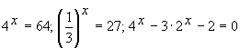. Следующая задача должна быть на порядок сложнее и на основе имеющихся знаний «нерешаемая», например, решить уравнение .
Решать показательные уравнения учащиеся уже умеют, однако они сталкиваются с проблемой, что не всегда легко можно подобрать число, которое будет являться корнем таких уравнений. Чтобы убедиться, что такое число действительно существует, учащимся предлагается решить задачу графически.
Рассмотрим функцию y=f(x), где f(x) =.
Функция y=f(x) возрастает на всей числовой прямой, следовательно, по теореме о корне уравнения f(x)=3 имеет единственный корень.

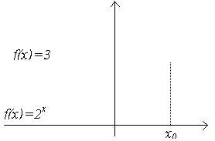
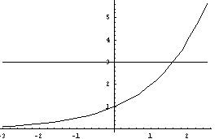

Рис. 1
Школьники убеждаются, что корень уравнения есть, но возникает вопрос: «Как назвать такой корень?». В привычных для них обозначениях назвать и записать корень уравнения нельзя. Тогда учитель сообщает учащимся, что показатель степени, в которую нужно возвести число 2 чтобы получить число 3, принято называть логарифмом числа 3 по основания 2, и обозначать log₂3.
Далее учащимся предлагается решить по аналогии показательное уравнение в общем виде , при решении которого, дается определение логарифма в общем виде.
При изучении свойств логарифма также используется принцип перехода от частных задач к общим. Например, при изучении свойств логарифма, учащимся сначала предлагается вычислить логарифм в частных случаях, и только после того как будет замечена закономерность, выдвигается гипотеза о существовании свойств логарифма, которая доказывается с помощью учащихся. Затем доказанное утверждение формулируется как свойство, тут же учитель заостряет внимание учащихся на значимости обнаруженного свойства (выделяет его цветом, обводит в рамку для эффективного запоминания).
Найти 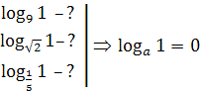, т.к. при любом а.
Найти 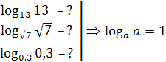, т.к. при любом а.
Одним из способов обучения доказательствам через задачи является замена теоремы задачей, обязательной для решения. Теоремы, соответствующие некоторым правилам вычисления логарифмов, могут быть заменены следующими задачами.
Найдите , если .
Верно ли, что 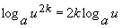 для любого ?
Упростите .
Найдите , если p, q, log_{b}c равны соответственно 16, 4, 7.
После решения предложенных задач и обобщения некоторых решений формулируются соответствующие теоремы, доказательство которых не составит сложностей для учащихся.
Таким образом, применение задачной технологии обучения математике позволяет учащимся более эффективно и сознательно овладевать новыми знаниями, умениями и навыками. При этом у учащихся наблюдается более глубокое понимание учебного материала, развивается мышление, проявляется творчество, воспитывается усидчивость, трудолюбие, настойчивость в достижении цели и самостоятельность, последнее особенно важно для старшеклассников

1.2 Уроки одной задачи: их сущность, роль и место
в логической структуре процесса обучения математике
Урок одной задачи – это поиск разных способов решения этой задачи. На уроке одной задачи у ученика появляется возможность найти способ решения, то есть способ, который ему понятен, в котором он может максимально выразиться. На уроке одной задачи ученик услышит разные рассуждения, мнения, увидит различные приемы решения. Кроме того, у учителя уменьшается возможность навязать свой способ рассуждения, значит, уменьшается потребность учить по шаблону «делай как я», а у ученика, наоборот, появляется возможность действовать, как он этого хочет. Таким образом, учитель формирует личность, способную думать, отстаивать свое мнение, находить выход из создавшейся ситуации, а в перспективе – разбираться в жизни, в людях. Уроки одной задачи не оставляют равнодушными ни одного ученика. Возрастает мотивация обучения математике, улучшаются результаты самостоятельных и контрольных работ. Решение задачи разными способами помогает восполнить пробелы в ранее изученных темах, побуждает учащихся к поиску различных приемов решения задачи. Для одних уроки одной задачи – это самооценка для спасения в трудном мире математики, которая все же помогает найти свой, понятный путь решения задачи, для других открывается мир красоты и изящества любимого предмета, для третьих – путь к пониманию в общении с одноклассниками и учителем.
Урок одной задачи помогает каждому ученику найти свою нишу для самовыражения и понимания себя и других.
Психологи установили, что решение одной задачи несколькими способами приносит больше пользы, чем решение подряд нескольких стереотипных задач. Рассмотрение учеником различных вариантов решения, умение выбрать из них наиболее рациональные, простые, изящные свидетельствуют об умении ученика мыслить, рассуждать, проводить правильные умозаключения. Различные варианты решения одной задачи дают возможность ученику применять весь арсенал его математических знаний. Таким образом, рассмотрение различных вариантов решения задачи воспитывает у учащихся гибкость мышления. Поиск рационального варианта решения лишь на первых порах требует дополнительных затрат времени на решение задачи. В дальнейшем эти затраты с лихвой окупаются.
Надо отметить, что рациональные приемы решения не появляются сами, по одному только желанию. Рациональным способам решений надо обучать. Один из путей обучения и есть решение задач несколькими способами, выбор лучшего из них.

1.3. Содержательная основа уроков одной задачи
1.3.1. Различные способы решения задачи
В школьных учебниках геометрии широко используется координатный и векторный методы. Естественно, учитель выбирает способ решения задачи по своему усмотрению и в зависимости от изучаемой на текущий момент темы. А ведь сопоставления разных способов решения задачи может оказаться весьма полезным.
Проиллюстрируем это на некоторых задачах планиметрии и стереометрии.
1. Дана окружность и вписанный в нее правильный треугольник. На окружности выбрана произвольная точка. Докажите, что сумма квадратов расстояний от этой точки до вершин треугольника равна удвоенному квадрату стороны этого треугольника.
Решение. I способ. Пусть в правильном треугольнике $ABC$ сторона равна $a$. Рассмотрим точку $M$, принадлежащую дуге окружности, описанной около треугольника$ABC$. Надо доказать, что ${AM}^{2}+{BM}^{2}+{MC}^{2}=2a^{2}.$
Докажем предварительно, что $MA=MB+MC$, предположив, что $MA-$ наибольший из трех отрезков $MA$, $MB$, $MC$. Это утверждение можно назвать подготовительной задачей.
Отложим на отрезке $AM$ (рис. 2) отрезок $AN=MC$.
Тогда треугольники $ABN$ и $CBM$ равны по двум сторонам и углу между ними. Из этого равенства следует равенство сторон $BN$и $BM$. Таким образом, треугольник $BNM$ равнобедренный с углом$BMN$, равным 60$°$, следовательно, он равносторонний. Тогда $AM=AN+NM=MC+BM.$
Возведем в квадрат это равенство: ${AM}^{2}={BM}^{2}+{MC}^{2}+2BM*MC.$ (1)
Применим теорему косинусов к треугольнику $BMC$, в котором $∠BMC=120°$.
$${BC}^{2}={BM}^{2}+{MC}^{2}-2BM*MC*\cos{120°}={BM}^{2}+{MC}^{2}+BM*MC;$$
$BM*MC={BC}^{2}-{BM}^{2}-{MC}^{2}.$ (2)
Используя соотношения (1) и (2), получаем:
$${AM}^{2}={BM}^{2}+{MC}^{2}+2{BC}^{2}-2{BM}^{2}-2{MC}^{2}.$$
Из последнего вытекает необходимое равенство:
$${AM}^{2}+{BM}^{2}+{MC}^{2}=2a^{2}$$
II способ. Выберем систему координат так, чтобы начало координат, находилось в центре окружности (рис. 3). Пусть сторона треугольника $ABC$ равна 1, тогда $OB=\frac{\sqrt{3}}{3}.$ Введем координаты точек:
$B\left(0;\frac{\sqrt{3}}{3}\right);C\left(\frac{1}{2};-\frac{\sqrt{3}}{6}\right);A\left(-\frac{1}{2};-\frac{\sqrt{3}}{6}\right);M\left(x;y\right)$ (для определенности точка $M$ принадлежит дуге $BC$).
Выразим длины интересующих нас отрезков:
${AM}^{2}={\left(x+\frac{1}{2}\right)}^{2}+{\left(y+\frac{\sqrt{3}}{6}\right)}^{2};$
${CM}^{2}={\left(x-\frac{1}{2}\right)}^{2}+{\left(y+\frac{\sqrt{3}}{6}\right)}^{2};$
${BM}^{2}=x^{2}+{\left(y-\frac{\sqrt{3}}{3}\right)}^{2}.$
Доказываемое равенство: ${AM}^{2}+{BM}^{2}+{CM}^{2}=2{BC}^{2}$, в координатах примет вид: $3x^{2}+3y^{2}=1, или x^{2}+y^{2}={\left(\frac{\sqrt{3}}{3}\right)}^{2}$
А последнее утверждение верно, поскольку является уравнением данной окружности.
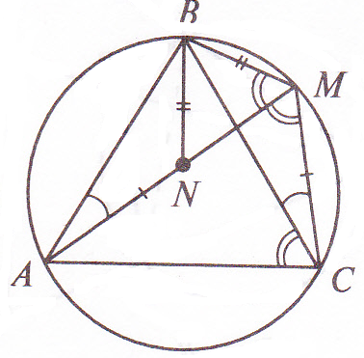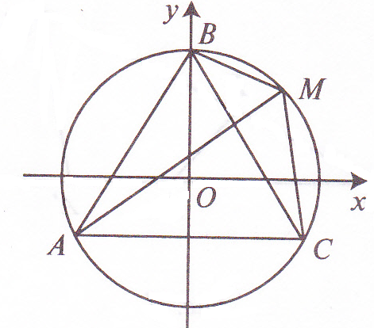
Рис. 2 Рис. 3
2. Стороны треугольника равны $a,b,c$. Вычислите радиус окружности, касающейся стороны $a$ и продолжения сторон$b$ и$c$.
Решение. I способ. Пусть в треугольнике $ABC AB=c, BC=a, AC=b,$ обозначим радиус вневписанной окружности через $r_{a}$ (рис. 4). Тогда
$r_{a}=OK=AK*\operatorname{tg}{∠\frac{A}{2}}.$ Поскольку $AK=\frac{a+b+c}{2},$а $\operatorname{tg}{∠\frac{A}{2}}=\sqrt{\frac{1-\cos{∠A}}{1+\cos{∠A}}},$ то $r_{a}=\frac{a+b+c}{2}\sqrt{\frac{1-\cos{∠A}}{1+\cos{∠A}}}.$
По теореме косинусов в треугольнике $ABC$ вытекает, что
$\cos{∠A}=\frac{b^{2}+c^{2}-a^{2}}{2bc}.$
Подставляя значение $\cos{∠A}$ в формулу радиуса, получим:
$r_{a}=\frac{a+b+c}{2}\sqrt{\frac{(a-b+c)(a+b-c)}{(b+c-a)(b+c+a)}}.$
Введем обозначение $p=\frac{a+b+c}{2}$, в итоге равенство приобретает вид
$r_{a}=\sqrt{\frac{p(p-b)(p-c)}{(p-a)}}.$
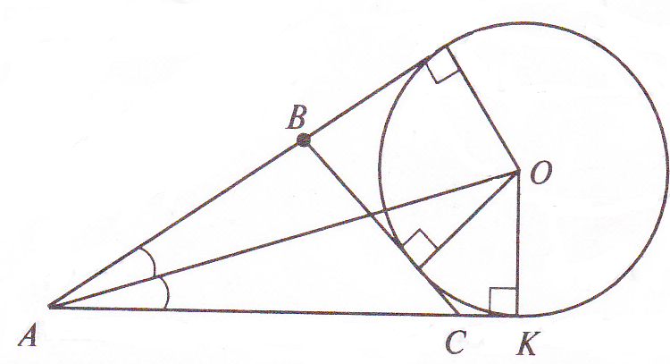
Рис. 4
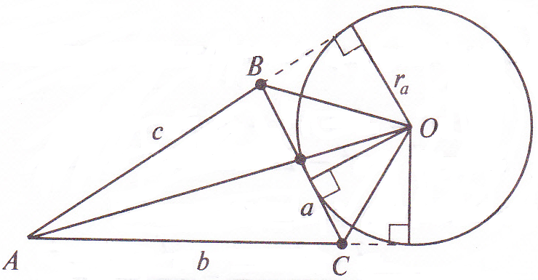
Рис. 5
II способ. На рис. 5 видно, что площадь треугольника$ABC$ равна:
$S=\frac{1}{2}*br_{a}+\frac{1}{2}*cr_{a}-\frac{1}{2}*ar_{a},$ тогда $r_{a}=\frac{S}{\frac{1}{2}*(b+c-a)}$.
Заметим, что $\frac{1}{2}*\left(b+c-a\right)=p-a;S=\sqrt{p(p-a)(p-b)(p-c)}$.
Тогда радиус равен: $r_{a}=\sqrt{\frac{p(p-b)(p-c)}{(p-a)}}.$
3. Доказать, что во вписанном в окружность выпуклом четырехугольнике сумма произведений противоположных сторон равна произведению его диагоналей.
Решение. I способ. Пусть четырехугольник $ABCD$, у которого угол $ABD$больше угла $CBD$, вписан в окружность (рис. 6). Докажем, что
$AB*CD+BC*AD=AC*BD$.
Построим угол $ABK$, равный углу $CBD$ ($K$ принадлежит диагонали). Треугольники $ABK$ и $DBC$ подобны по первому признаку подобия. Следовательно, верно равенство $\frac{AB}{AK}=\frac{BD}{CD},$ или $AB*CD=AK*BD.$ (3)
Треугольники $BCK$ и ABD тоже подобны по двум углам ($∠ABD=∠CBK$и $∠BCA=∠BDA$), поэтому: $\frac{BC}{KC}=\frac{BD}{AD},$ или $BC*AD=KC*BD.$ (4)
Сложив почленно равенства (3) и (4), получим:
$$AB*CD+BC*AD=AC*BD$$
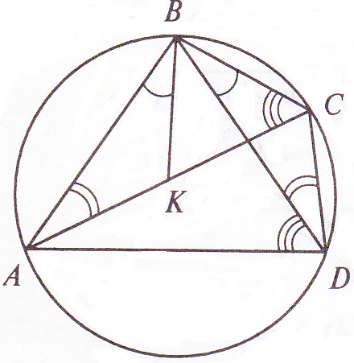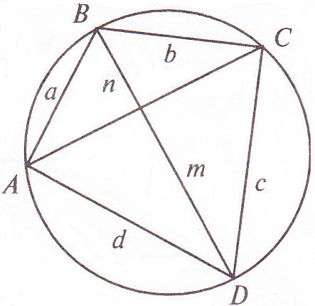
Рис. 6 Рис. 7
II способ. Обозначим стороны и диагонали четырехугольника малыми буквами латинского алфавита (рис. 7).
Применим теорему косинусов к треугольникам $ABD$и $BCD$:
$m^{2}=a^{2}+d^{2}-2ad\cos{∠A},$ $m^{2}=a^{2}+c^{2}-2bccos⁡(180°{-∠A}).$
Выразим из этих равенств $\cos{∠A}$: $\cos{∠A}=\frac{a^{2}+d^{2}-m^{2}}{2ad}=\frac{{m^{2}-b}^{2}-c^{2}}{2bc}$.
Далее возникает равенство:
$a^{2}bc+d^{2}bc-m^{2}bc-m^{2}ad+b^{2}ad+c^{2}ad=0$ из которого выразим $m^{2}$:
$m^{2}=\frac{\left(cd+ab\right)*(db+ac)}{bc+ad}.$
Аналогично возникает выражение для квадрата второй диагонали:
$n^{2}=\frac{\left(ac+bd\right)*(ad+bc)}{ab+cd}$.
Перемножим почленно $m^{2}$ и $n^{2}$: $m^{2}*n^{2}=({ac+bd)}^{2}$, тогда
$mn=ac+bd.$
III способ. Этот способ приемлем в тех классах, где учащиеся знакомы с преобразованием инверсии. Пусть $P-$ полюс инверсии на рис. 8, по определению инверсии, $PB'*PB=PA'*PA,$ или $\frac{PBˈ}{PB}=\frac{PAˈ}{PA}.$
Тогда треугольники $PAB$и $PB'A'$ подобны по второму признаку подобия.
Следовательно, $A'B':AB=PA':PB⇒A'B'=\frac{AB*PAˈ}{PB}.$ Обозначим через $h$ коэффициент инверсии $PA'=\frac{h}{PA}⇒ AˈBˈ=\frac{h}{PA}*\frac{AB}{PB}$.
Пусть четырехугольник $ABCD$ вписан в окружность. Примем точку $D$ за центр инверсии (рис. 9), тогда окружность при этом преобразовании перейдет в прямую: $A→A', B→B',C→C'$.
В этом случае $A'C'=A'B'+B'C',$ или $\frac{h*AC}{DA*DC}=\frac{h*AB}{DA*DB}+\frac{h*BC}{DC*DB}.$
Выполнив тождественные преобразования, получим:
$$AC*BD=AB*CD+AD*BC.$$
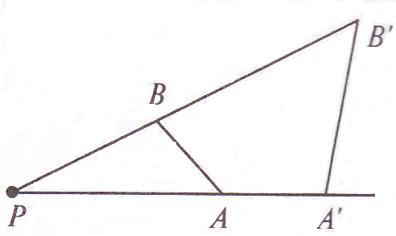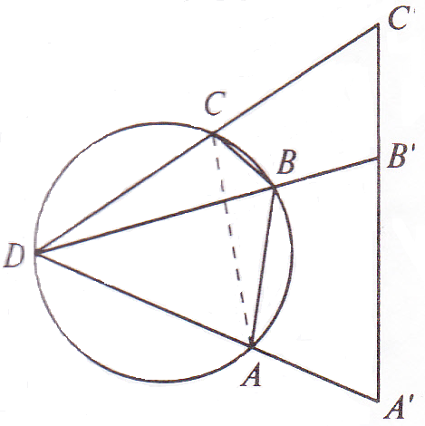
Рис. 8 Рис. 9

4. Для того чтобы два скрещивающихся ребра тетраэдра были взаимно перпендикулярны, необходимо и достаточно, чтобы суммы квадратов двух других пар скрещивающихся ребер были равны между собой.
Решение. I способ. Пусть дан тетраэдр $DABC$ (рис. 10), в котором $DB⊥AC$.
Опустим из вершины $D$ тетраэдра перпендикуляр $DB_{1}$ на ребро $AC$. По признаку перпендикулярности прямой и плоскости, следовательно,$BB_{1}⊥AC$.
На этом основании можно записать следующие равенства:
$$AB^{2}+DC^{2}=AB^{2}+DB_{1}^{2}+B_{1}C^{2}=BB_{1}^{2}+AB_{1}^{2}+DB_{1}^{2}+B_{1}C^{2},$$
$$AD^{2}+BC^{2}=DB_{1}^{2}+AB_{1}^{2}+BC^{2}=DB_{1}^{2}+AB_{1}^{2}+BB_{1}^{2}+B_{1}C^{2}.$$
Правые части этих равенств равны, следовательно, равны и левые.
Итак, если в тетраэдре два скрещивающихся ребра перпендикулярны, то суммы квадратов двух других пар скрещивающихся ребер равны между собой.
Докажем обратное утверждение. Пусть дан тетраэдр $DABC$, у которого $AB^{2}+DC^{2}= AD^{2}+BC^{2}.$
Около тетраэдра $DABC$ опишем параллелепипед $A_{1}DC_{1}BAD_{1}CB_{1}.$
Через попарно скрещивающиеся ребра проводим параллельные плоскости (таких будет 6 плоскостей), в результате такого пересечения получится параллелепипед $A_{1}DC_{1}BAD_{1}CB_{1}$ (рис. 11).
Воспользуемся теоремой о сумме квадратов диагоналей параллелограмма.
Запишем следующие равенства:
$$AD^{2}+BC^{2}=AD^{2}+A_{1}D_{1}^{2}=2AA_{1}^{2}+2A_{1}D^{2},$$
$$AB^{2}+DC^{2}=AB^{2}+A_{1}B_{1}^{2}=2AA_{1}^{2}+2A_{1}B^{2}.$$
Левые части этих равенств равны по условию. Следовательно, равны и правые: $2AA_{1}^{2}+2A_{1}D^{2}=2AA_{1}^{2}+2A_{1}B^{2}$.
Получим, что $A_{1}D=A_{1}B$. Следовательно, параллелограмм $A_{1}DC_{1}B$является ромбом. А тогда диагонали $DB$и $A_{1}C_{1}$, перпендикулярны. Следовательно, $DB$ перпендикулярна $AC$.
Задача интересна тем, что ее можно разбить на две самостоятельные задачи.
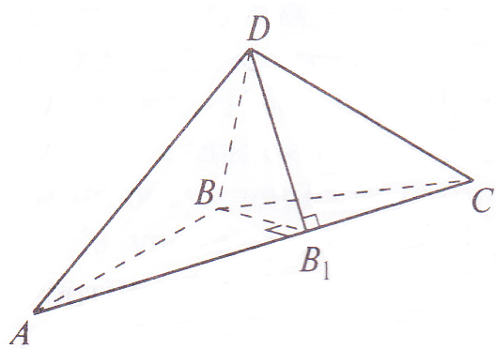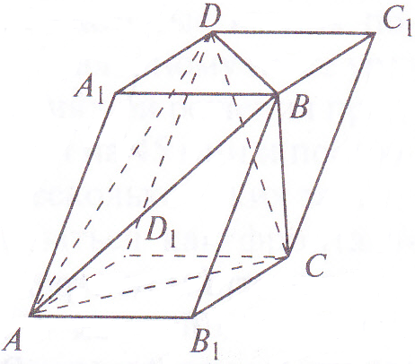
Рис. 10 Рис. 11
II способ. Дан тетраэдр$DABC$, причем $DA^{2}+BC^{2}=DC^{2}+AB^{2}$, т.е. суммы квадратов двух пар скрещивающихся ребер равны.
Докажите, что ребра третьей пары взаимно перпендикулярны,
Введем векторы (рис. 12) $\vec{DA}, \vec{DB},\vec{DC},\vec{AB},\vec{BC},\vec{CA}$.
Выразим векторы: $\vec{AB}=\vec{DB}-\vec{DA}$ и $\vec{BC}=\vec{DC}-\vec{DB}$.
Возведем в квадрат: ${\left|\vec{AB}\right|}^{2}={\left|\vec{DB}\right|}^{2}+{\left|\vec{DA}\right|}^{2}-2\vec{DB}*\vec{DA},$
${\left|\vec{BC}\right|}^{2}={\left|\vec{DC}\right|}^{2}+{\left|\vec{DB}\right|}^{2}-2\vec{DC}*\vec{DB.}$
От этих равенств перейдем к новым, прибавив к обеим частям равенства одну и ту же величину: в первом случае ${DC}^{2}$, во втором случае -${DA}^{2}$.
$$AB^{2}+DC^{2}={DB}^{2}+DA^{2}+DC^{2}-2*\vec{DB}*\vec{DA},$$
$${BC}^{2}+DA^{2}={DC}^{2}+DB^{2}+DA^{2}-2*\vec{DC}*\vec{DB}$$
Левые части двух последних равенств равны по условию. Из равенства правых частей вытекает: $\vec{DB}*\vec{DA}=\vec{DC}*\vec{DB}⇒\vec{DB}\left(\vec{DA}-\vec{DC}\right)=0⇒$
$$⇒\vec{DB}*\vec{CA}=0.$$
Следовательно, $\vec{DB}$ перпендикулярно $\vec{CA}$, так как эти векторы не являются нулевыми. Чтобы доказать обратное утверждение, достаточно все рассуждения провести в обратной последовательности.
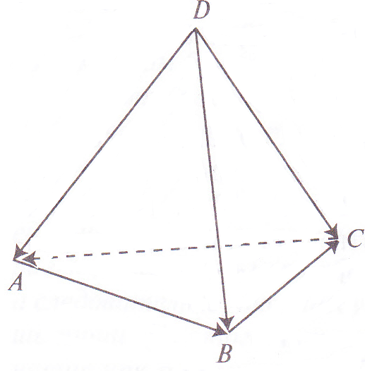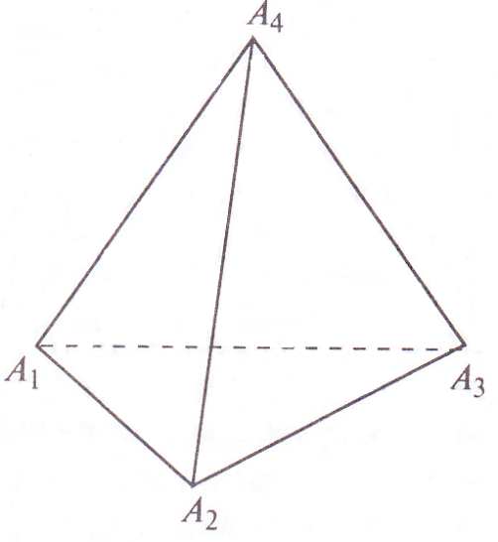
Рис. 12 Рис. 13
III способ. Применим координатный метод.
Дан тетраэдр$A_{1}A_{2}$ $A_{3} A_{4}$, ребра $A_{1}A_{3}$ и $A_{2}A_{4}$ которого (рис. 13) взаимно перпендикулярны. Докажите, что $A_{1}A_{4}^{2}+A_{2}A_{3}^{2}=A_{1}A_{2}^{2}+A_{3}A_{4}^{2}$.
Решение. Введем произвольную систему координат, которая на рисунке не указана, и запишем координаты точек: $A_{1}\left(x_{1};y_{1};z_{1}\right),$ $A_{2}\left(x_{2};y_{2};z_{2}\right),$ $A_{3}\left(x_{3};y_{3};z_{3}\right)$ и $A_{1}\left(x_{4};y_{4};z_{4}\right)$. Также запишем координаты векторов $\vec{A_{1}A_{3}}(x_{3}-x_{1};y_{3}-y_{1};z_{3}-z_{1})$, $\vec{A_{2}A_{4}}(x_{4}-x_{2};y_{4}-y_{2};z_{4}-z_{2})$
Из условия перпендикулярности векторов следует, что:
$$\left(x_{3}x_{4}+x_{1}x_{2}-x_{2}x_{3}-x_{1}x_{4}\right)+\left(y_{3}y_{4}+y_{1}y_{2}-y_{2}y_{3}-y_{1}y_{4}\right)+$$
$$+\left(z_{3}z_{4}+z_{1}z_{2}-z_{2}z_{3}-z_{1}z_{4}\right)=0.$$
Рассмотрим обе части доказываемого равенства:
$${\vec{A_{1}A_{4}}}^{2}+{\vec{A_{2}A_{3}}}^{2}={\left(x_{4}-x_{1}\right)}^{2}+{\left(y_{4}-y_{1}\right)}^{2}+{\left(z_{4}-z_{1}\right)}^{2}+{\left(x_{3}-x_{2}\right)}^{2}+$$
$$+{\left(y_{3}-y_{2}\right)}^{2}+{\left(z_{3}-z_{2}\right)}^{2}=\sum_{i=1}^{4}{x_{i}^{2}}+\sum_{k=1}^{4}{y_{k}^{2}}+\sum_{j=1}^{4}{z_{j}^{2}}-2*(x_{1}x_{4}+y_{1}y_{4}+$$
${+z}_{1}z_{4}+x_{2}x_{3}+y_{2}y_{3}+z_{2}z_{3}).$ (6)
$${\vec{A_{1}A_{2}}}^{2}+{\vec{A_{3}A_{4}}}^{2}={\left(x_{2}-x_{1}\right)}^{2}+{\left(y_{2}-y_{1}\right)}^{2}+{\left(z_{2}-z_{1}\right)}^{2}+{\left(x_{4}-x_{3}\right)}^{2}+$$
$$+{\left(y_{4}-y_{3}\right)}^{2}+{\left(z_{4}-z_{3}\right)}^{2}=\sum_{i=1}^{4}{x_{i}^{2}}+\sum_{k=1}^{4}{y_{k}^{2}}+\sum_{j=1}^{4}{z_{j}^{2}}-2*(x_{1}x_{2}+y_{1}y_{2}+$$
${+z}_{1}z_{2}+x_{3}x_{4}+y_{3}y_{4}+z_{3}z_{4}).$ (7)
Из равенства (5) вытекает, что $x_{1}x_{2}+x_{3}x_{4}+y_{1}y_{2}+y_{3}y_{4}{+z}_{1}z_{2}+z_{3}z_{4}=$ ${=x}_{1}x_{4}+x_{2}x_{3}+y_{1}y_{4}+y_{2}y_{3}{+z}_{1}z_{4}+z_{2}z_{3}$.
Сравнив правые части соотношений (6) и (7), приходим к тому, что и требовалось доказать.
Обратное утверждение доказывается аналогично.
5. Докажите, что диагонали параллелепипеда пересекаются в одной точке.
Решение. I способ. Рассмотрим две диагонали параллелепипеда $BD_{1}$, и $DB_{1}$. Они лежат в одной плоскости. Четырехугольник $BDD_{1}B_{1}$ представляет собой параллелограмм. Значит, диагонали, $BD_{1}$ и $DB_{1}$ пересекаясь, делятся пополам.
Рассмотрим теперь диагонали $A_{1}C$ и $BD_{1}$, (рис. 14). Они принадлежат параллелограмму $A_{1}D_{1}CB$. Следовательно, середина диагонали $A_{1}C$ совпадает с серединой диагонали $BD_{1}$. Аналогично доказывается, что и четвертая диагональ параллелепипеда проходит через ту же точку.
II способ. Воспользуемся рис. 13. Пусть $M_{1}$ середина диагонали $A_{1}C$.
Используя правило параллелепипеда, можно записать
$\vec{A_{1}C}=\vec{AB}+\vec{AD}+\vec{AA_{1}}$, тогда $\vec{AM_{1}}=0,5*\vec{AC_{1}}=0,5(\vec{AB}+\vec{AD}+\vec{AA_{1}})$.
$M_{2}-$середина диагонали $BD_{1}$. Следовательно, выражаем вектор $\vec{AM_{2}}:$
$\vec{AM_{2}}=\frac{1}{2}\left(\vec{AB}+\vec{AD_{1}}\right)=\frac{1}{2}(\vec{AB}+\vec{AD}+\vec{AA_{1}})$.
При сравнении векторов $\vec{AM_{1}}$ и $\vec{AM_{2}}$ видим, что они равны. Следовательно, точки $M_{1}$ и $M_{2}$ совпадают.
Можно предложить учащимся самостоятельно убедиться в том, что совпадают середины и двух других диагоналей параллелепипеда с этой точкой.
III способ. Предварительно докажем, что середина диагонали параллелепипеда является его центром симметрии. Пусть точка $O-$середина диагонали $BD_{1}$, параллелепипеда (рис. 15).
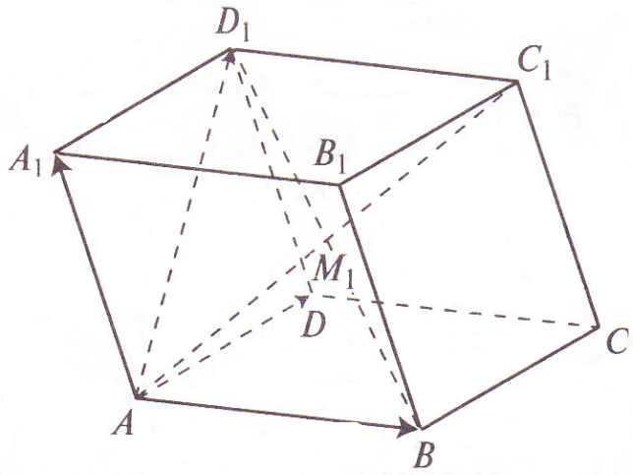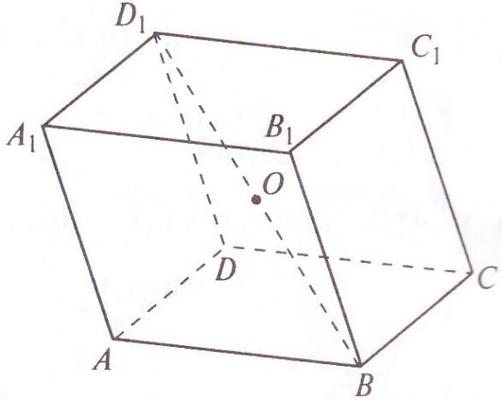
Рис. 14 Рис. 15
Рассмотрим центральную симметрию с центром в точке $O$. Так как, то $OB=OD_{1}$ при симметрии точка $B$ перейдет в $D_{1}$. Центральная симметрия отображает луч н а противоположно направленный луч, поэтому луч $BA$ перейдет в луч $D_{1}C_{1}$, а так как $BA=D_{1}C_{1}$, то при центральной симметрии точка $A$ перейдёт в точку $C_{1}$. Аналогично доказывается, что точки $C$ и $D$ отображаются соответственно в точки $A_{1}$ и $B_{1}$. Отсюда следует, что при центральной симметрии поверхность параллелепипеда отображается на себя. Итак, точка $O$ – центр симметрии данного параллелепипеда (а у параллелепипеда один центр симметрии). Следовательно, все диагонали параллелепипеда пресекаются в одной точке и делятся ею пополам.

Для развития логической деятельности учащихся, особенно в 7-х классах, представляется целесообразным показать, что та или иная задача может быть решена несколькими различными способами; при этом один вариант решения обычный, а другой - специфичный, основанный на той или иной особенности данного условия, - он изящнее, но требует сообразительности и т.д. В качестве примера приведем четыре варианта решения одной задачи.
«Чтобы доставить письмо за 2.ч 40 мин из $A$ в $B$, расстояние между которыми 70,5 км, почтальон ехал сначала на велосипеде со скоростью 12,75км/ч, а затем на мотоцикле со скоростью 67,5 км/ч. Сколько времени ехал почтальон на велосипеде и сколько на мотоцикле?»
Способ 1 (арифметический).
1) $12\frac{3}{4}*2\frac{2}{3}=34$ (км) - проехал бы почтальон, если бы все 2 ч 40 мин ехал на велосипеде. (Рис.16)
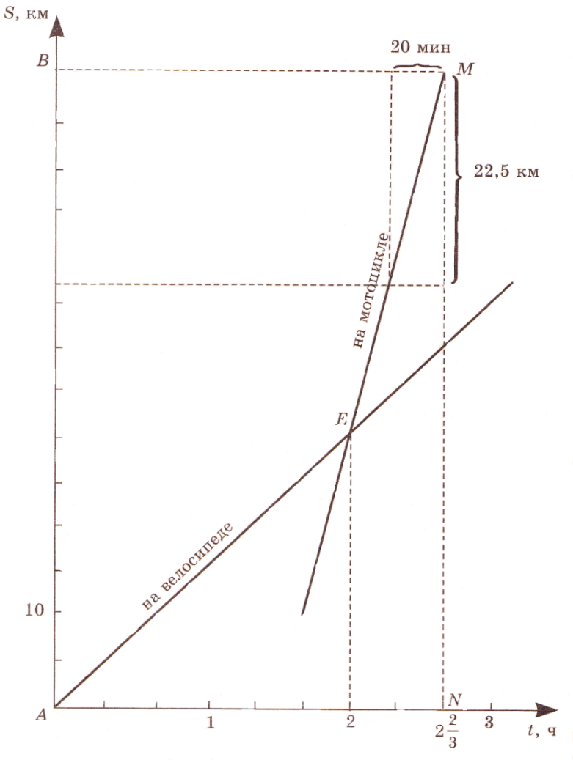
Рис.16
2) $70,5-34=36,5$ (км) - расстояние, которое осталось бы проехать на мотоцикле
3) $67,5 - 12,75:54,75$ (км/ч) - разность скоростей мотоцикла и велосипеда.
4) $36,5:54,75=\frac{2}{3}$ (ч) - он ехал на мотоцикле.
5) $2\frac{2}{3}-\frac{2}{3}=2$ (ч) - ехал на велосипеде.
Ответ: на мотоцикле почтальон ехал 40 минут, на велосипеде – 2 часа.
Способ II (графический).
На велосипеде: $s=12,75t$.
На мотоцикле: $s=67,5t-109,5$.
Составление этого уравнения - отдельная задача.
$s=67,5t+b,$ учитывая, что график проходит через точку $(2\frac{2}{3};70,5)$, находим $b$. Точка пересечения графиков находится решением системы уравнений: $t=2$, $s=25,5,-$ точка $E$. $AB=70,5$ км. $AN=2\frac{2}{3} ч.$
Способ III (вычислительный).
$Ot-$ось времени, $Ov-$ ось скорости; $12,75-$ скорость велосипедиста, $67,5$ - скорость мотоциклиста; $t-$время, затраченное почтальоном на движение на велосипеде. (Рис.17)
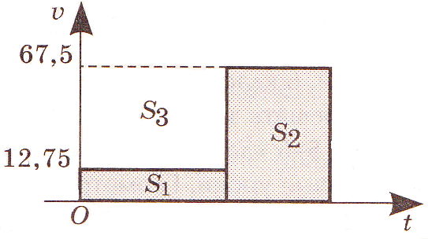
Рис.17
Путь, пройденный почтальоном, можно представить в виде суммы площадей прямоугольников $S_{1}$ и $S_{2}$ или площадью прямоугольника со стороной $67,5$ и без площади прямоугольника $S_{3}$, то есть
$S_{1}+S_{2}=S=70,5$ (км) или $S=67,5*2\frac{2}{3}-S_{3}.$ $S_{3}=\left(67,5-12,75\right)*t,$ имеем $67,5*2\frac{2}{3}-\left(67,5-12,75\right)*t=70,5.$
$180-54,75t=70,5⇒t=2-$время движение на велосипеде.
Способ IV (алгебраический).
Условие задачи | Уравнение
Время движения на велосипеде. | $$t$$
Время движения на мотоцикле, если всего затрачено $2 ч 40$мин. | $$2\frac{2}{3}-t$$
Путь, пройденный на велосипеде со скоростью $12,75$ км/ч. | $$12,75*t$$
Путь, пройденный на мотоцикле со скоростью $67,5$ км/ч. | $$67,5*(2\frac{2}{3}-t)$$
Так как весь путь $70,5$км, имеем уравнение. | $$12,75t+67,5\left(2\frac{2}{3}-t\right)=70,5$$
$$12,75t+180-67,5t=70,5,$$
$-54,75t=-109,5,$ $t=2-$время движение на велосипеде
Обращение на уроке к различным способам доказательства неравенств поможет учителю, как проиллюстрировать учащимся различные общие математические методы доказательства, так и изумить школьников специальными и искусственными приемами. Для такого урока лучше выбрать одно неравенство, чтобы не отвлекать внимание учащихся на запоминание разных условий предлагаемых задач.
Проиллюстрируем сказанное, решая следующую задачу.
Числа $a,b,c,d$ такие, что $a^{2}+b^{2}=1$, $c^{2}+d^{2}=1$.
Доказать, что $\left|ac-bd\right|≤1$.
Доказательство. Метод от противного. Предположим, что неравенство не выполняется. Тогда $\left|ac-bd\right|>1⇔ \begin{matrix}ac-bd>1 \\ ac-bd<-1\end{matrix}⇔$
$⇔\begin{matrix}2\left(ac-bd\right)>a^{2}+b^{2}+c^{2}+d^{2} \\ 2\left(ac-bd\right)<-(a^{2}+b^{2}+c^{2}+d^{2})\end{matrix}$⇔ $\begin{matrix}{(a-c)}^{2}+{(b+d)}^{2}<0 \\ {(a+c)}^{2}+{(b-d)}^{2}<0.\end{matrix}$
Полученная совокупность неверных неравенств свидетельствует об ошибочности сделанного предположения.
Метод анализа. Выполним равносильные преобразования:
$$\left|ac-bd\right|≤1⇔{\left(ac-bd\right)}^{2}≤1⇔a^{2}c^{2}-2acbd+b^{2}d^{2}≤1⇔$$
$$⇔a^{2}\left(1-d^{2}\right)-2abcd+b^{2}\left(1-c^{2}\right)≤1⇔$$
$$⇔a^{2}-a^{2}d^{2}-2abcd+b^{2}-b^{2}c^{2}≤1⇔{\left(ad+bc\right)}^{2}>0.$$
Полученное очевидное неравенство и равносильность проведенных преобразований доказывают исходное неравенство.
Метод синтеза. В качестве опорных неравенств возьмём неравенства ${(a-c)}^{2}+{(b+d)}^{2}≥0$ и ${(a+c)}^{2}+{(b-d)}^{2}≥0$ и, выполняя равносильные преобразования с учетом того, что $a^{2}+b^{2}=1$, $c^{2}+d^{2}=1$, получим доказываемое неравенство: $\left\{\begin{aligned}a^{2}-2ac+c^{2}+b^{2}+2bd+d^{2}≥0 \\ a^{2}+2ac+c^{2}+b^{2}-2bd+d^{2}≥0\end{aligned}\right.⇔$
$⇔\left\{\begin{aligned}\left(a^{2}+b^{2}\right)+\left(c^{2}+d^{2}\right)≥2ac-2bd \\ \left(a^{2}+b^{2}\right)+\left(c^{2}+d^{2}\right)≥2bd-2ac\end{aligned}\right.⇔\left\{\begin{aligned}2≥2ac-2bd \\ 2≥2bd-2ac\end{aligned}\right.$⇔
$$⇔\left\{\begin{aligned}ac-bd≤1 \\ ac-bd≥-1\end{aligned}⇔\right.\left|ac-bd\right|≤1.$$
Способ усиления. Применяя свойство модуля $\left|x-y\right|≤\left|x\right|+\left|y\right|$ и соотношение между средним геометрическим и средним арифметическим (т.е. неравенства $\sqrt{ac}≤\frac{a+c}{2}$ и $\sqrt{bd}≤\frac{b+d}{2}$), получаем:
$$\left|ac-bd\right|≤\left|ac\right|+\left|bd\right|=\sqrt{a^{2}c^{2}}+\sqrt{b^{2}d^{2}}≤\left(\frac{a^{2}+c^{2}}{2}\right)+\left(\frac{b^{2}+d^{2}}{2}\right)=$$
$$=\left(\frac{a^{2}+c^{2}+b^{2}{+d}^{2}}{2}\right)=1.$$
Способ послабления. Поскольку $a^{2}+b^{2}=1 и$ $c^{2}+d^{2}=1$, заключаем:
$$1={(a}^{2}+{b^{2})(c}^{2}{+d}^{2})=a^{2}c^{2}+a^{2}d^{2}+b^{2}c^{2}+b^{2}d^{2}=$$
$$={(ac)}^{2}-2acbd+{\left(ad\right)}^{2}+2adbc+{\left(bc\right)}^{2}=$$
$={\left(ac-bd\right)}^{2}+{\left(ad+bc\right)}^{2}≥{\left(ac-bd\right)}^{2},$ ибо ${\left(ad+bc\right)}^{2}≥0.$
Из полученного неравенства ${\left(ac-bd\right)}^{2}≤1$ следует неравенство
$\left|ac-bd\right|≤1$.
1.3.2. Развитие темы задачи и ее рефлексивное исследование

Анализ уже решенной задачи является не только необходимым условием процесса обучения решению задач, но и нормой всякой осознанной деятельности. К сожалению, эта норма только декларируется в учебных программах (воспитание культуры мышления), но игнорируется в ходе контроля за качеством математического школьного образования. Более того, не разработана система критериев осознанности обучения. Одним из таких критериев, на мой взгляд, может служить умение проводить развитие задачи. Под развитием задачи мы понимаем получение определенных результатов, будь то новые (для учащихся) задачи, теоремы, формулы, гипотезы, новые решения, методы и т. д. Эти результаты могут быть получены путем возвращения к этапам решения задачи (анализ, поиск решения, составление плана и его реализация, ответ) и их исследования.
В практической работе мы предлагаем учащимся следующую памятку.
Как развить задачу
- Проанализируйте ваше решение задачи, Можно ли применить его к другим задачам? Подумайте о других способах решения.
- Проверьте задачу на обобщение.
- Проворьте задачу на конкретизацию.
- Посмотрите, что собой представляет обратная задача.
- Поищите аналогию, например, геометрического материала с алгебраическим, планиметрического - со стереометрическим и т.д.
- Проверьте задачу на введение параметров или, наоборот, подберите интересную замену параметра числом.
Данную памятку нельзя воспринимать как строгую, исчерпывающую последовательность действий, она носит примерный характер, потому что, как любой творческий процесс, решение задачи и ее развитие не поддаются полной алгоритмизации.
Рассмотрим в качестве примера задачу №15.109 из известною сборника под редакцией М. И. Сканави.
«К гиперболе $f\left(x\right)=\frac{4}{x}$ проведены касательные: одна в точке $M(2;2)$, а другая параллельно прямой $y=-4x$. Найти площадь треугольников, образованных каждой из этих касательных с осями координат».
Решение. Касательная, проведенная в точке $M(2;2)$, имеет вид $y=-x+4$. Следовательно, длины катетов треугольника равны 4, и поэтому $S_{1}=8$, где ,$S_{1}$ – площадь треугольника, образованного касательной
$y=-x+4$ и осями координат.
Найдем абсциссы точек касания касательных, параллельных прямой $y=-4x$. Для этого решим уравнение $f^{'}\left(x\right)=-4$, т.е. $-\frac{4}{x^{2}}=-4$.
Отсюда $x=1$ или $x=-1$. Поступая аналогично первому случаю, получим, что $S_{2}=8$ и $S_{3}=8$.
Ответ: площадь каждого треугольника равна 8.
Исследование полученною результата приводит к гипотезе о том, что площадь треугольников, о которых идет речь в задаче, не зависит от точки касания. Действительно, при решении задачи мы фактически провели три опыта, в которых менялась точка касания, а площадь осталась постоянной. Опытные данные представлены в таблице.
Таблица:
№ опыта | Точка касания | Площадь треугольника
1 | (2;2) | 8
2 | (1;4) | 8
3 | (-1;-4) | 8

Далее, не в ущерб общности, для краткости будем рассматривать гиперболу $f\left(x\right)=\frac{k}{x}$ при $k>0$ на луче $(0; ∞)$, а треугольники, образованные касательными и лучами $Ox$ и $Oy$, называть подкасательными. Итак, есть возможность сформулировать утверждение I.
I. «Площадь подкасательного треугольника графика функции $y=\frac{4}{x}$ $(x>0)$ не зависит от точки касания».
Доказательство. Пусть $x_{0}-$ любая точка луча $(0; ∞)$. Тогда уравнение касательной к графику функции $f\left(x\right)=\frac{4}{x}$ в точке с абсциссой $x_{0}$ имеет вид: $y=\frac{4}{x_{0}}-\frac{4}{x_{0}^{2}}\left(x-x_{0}\right)⇔y=\frac{8}{x_{0}}-\frac{4}{x_{0}^{2}}x.$
Решив систему $\left\{\begin{aligned}y=0 \\ y=\frac{8}{x_{0}}-\frac{4}{x_{0}^{2}}x,\end{aligned}\right.$найдем абсциссу точки пересечения касательной с осью $Ox$: $x=2x_{0}$. (1)
Аналогично находим длину катета, лежащею на оси $Oy$: $y=\frac{8}{x_{0}}$. Отсюда $S_{∆}=\frac{1}{2}*2x_{0}*\frac{8}{x_{0}}=8$, что требовалось доказать.
Но продолжим развитие задачи. Возвращаясь к только что приведенному доказательству, а именно к равенству (1), формулируем утверждение II.
II. «Касательная, проведенная к гиперболе $y=\frac{k}{x}$ в точке с абсциссой $x_{0}$, пересекает ось абсцисс в точке ($2x_{0}$; 0)».
Замечание. Было бы интересно провести развитие утверждения II, рассматривая функции вида $y=kx^{n}$, $n∈Z$.
Введя параметр $k$, закончим обобщение задачи утверждением III.
III. «Пусть дана функция $y=\frac{k}{x}$, $k>0$, тогда площадь подкасательного треугольника не зависит от точки касания и равна $2k$».
Доказательство аналогично доказательству утверждения I, стоит лишь заменить 4 на k.
Однако, используя равенство (1), можно получить новое доказательство. При этом утверждение II выступает в качестве леммы.
Приведем его. Пусть $M-$ точка касания, имеющая абсциссу $x_{0}$, прямой $AB$ с графиком функции $y=\frac{k}{x}$. Тогда $M(x_{0};\frac{k}{x_{0}, })$. По лемме касательная пересекает ось $Ox$ в точке с координатами $B(2x_{0}$; 0). (Рис.18)
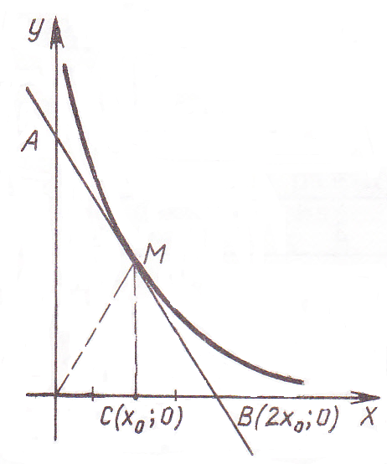
Рис.18
Опустим перпендикуляр $MC$ на ось $Ox$. Тогда $AO=2MC=\frac{2k}{x_{0}}.$
$S_{AOB}=\frac{1}{2}OA*OB=\frac{1}{2}*\frac{2k}{x_{0}}*$2$x_{0}=2k$.
Завершим развитие задачи исследованием утверждения IV, обратного к утверждению III.
IV. «Если площадь треугольника, подкасательного к графику некоторой функции $f(x)$, не зависит от точки касания и равна $2k$ ($k>0$), то функция задается формулой $y=\frac{k}{x}$ $(x>0)$».
Вообще говоря, данное утверждение неверно. Действительно, достаточно рассмотреть в качестве $f(x)$ линейную функцию $y=-\frac{x}{4k}+1$. Однако справедливо утверждение IV'.
IV'. «Пусть дана функция $f(x)$, $D\left(f\right)=R$ для каждой точки, графика которой существует подкасательный треугольник, площадь которого не зависит от выбранной точки касания и равна $2S.$ Тогда либо
$f\left(x\right)=\frac{-a^{2}}{4S}*x+a$, где $a>0$, либо $f\left(x\right)=\frac{S}{x}$».
Доказательство. По условию для каждой точки существует подкасательный треугольник, поэтому $f\left(x\right)$ дифференцируема на $R_{+}$ и монотонно убывает на $R_{+}$.
Рассмотрим функции $a(x)$, $b\left(x\right)-$ длины катетов $OA$ и $OB$ на осях $Ox$ и $Oy$ соответственно подкасательного треугольника, образованного касательной, проходящей через точку $M(x;f\left(x\right))$. По условию
$a(x)b\left(x\right)=4S$. Далее $2S_{AOB}=2S_{OAM}+2S_{OMB}=xa\left(x\right)+f\left(x\right)b\left(x\right).$
Таким образом, $xa\left(x\right)+f\left(x\right)b\left(x\right)=a\left(x\right)b\left(x\right).$ (2)
Подставляя в равенство (2) выражение $b\left(x\right)=\frac{4S}{a\left(x\right)}$, получим
$xa\left(x\right)+\frac{f\left(x\right)*4S}{a\left(x\right)}=4S$. Отсюда $x*a^{2}\left(x\right)-4S*a\left(x\right)+f\left(x\right)*4S=0$. (3)
Если $a\left(x\right)$ есть постоянная функция, то, обозначив $a\left(x\right)=a$, получим $f\left(x\right)=-\frac{a^{2}}{4S}*x+a$.
Если $a\left(x\right)≠const$, то равенство (3) можно рассматривать как квадратное уравнение относительно $a\left(x\right)$. Так как $f\left(x\right)-$ монотонная функция на $R_{+}$, то и $a\left(x\right)-$ монотонная функция на $R_{+}$ и, следовательно, уравнение (3) имеет единственное решение. Это означает, что его дискриминант $D$ равен 0, т. е. $4S^{2}-f\left(x\right)*x*4S=0$ и тогда $f\left(x\right)=\frac{S}{x}$.

1.3.3 Вариации на тему учебной задачи

Главная цель математической программы –
научить учащихся мыслить.
Дж. Пойа.
Сейчас на конкретном примере мы покажем один из приемов организации решения задач в условиях урока. Этот прием, позволяет диагностировать уровень математической подготовки класса и предъявлять ребятам любого возраста и подготовки задачу, достаточно для них трудную, чтобы быть интересной, и достаточно легкую, чтобы быть доступной.
Как пример возьмем задачу № 43 (с. 239) учебника [1]: «Бегун и велосипедист одновременно стартовали из одной точки по круговой дорожке в разные стороны. К моменту первой встречи с велосипедистом бегун пробежал 150 м. Когда бегун бежал третий круг и находился в точке, противоположной точке старта, он встретился с велосипедистом в восьмой раз.
Во сколько раз скорость велосипедиста больше скорости бегуна?»
Составим список «модулей» для будущих вариаций:
1. Бегун и велосипедист одновременно стартовали из одной точки по круговой дорожке в разные стороны.
2. Бегун и велосипедист одновременно стартовали из одной точки по круговой дорожке.
3. Когда бегун пробежал 150 м, он в первый раз встретился с велосипедистом,
4. Первая встреча спортсменов произошла в 150 м от места старта.
5. Когда бегун бежал третий круг и находился в точке, противоположной точке старта, он встретился с велосипедистом в восьмой раз.
6. Когда бегун бежал третий круг и находился в точке, противоположной точке старта, он встретился с велосипедистом в десятый раз.
7. Во сколько раз скорость велосипедиста больше скорости бегуна?
8. Когда бегун пробежал $m$ кругов, он встретился с велосипедистом в -й раз.
9. Какой путь проделал бегун до второй встречи с велосипедистом? до десятой?
10. Где произойдет 1993-я встреча спортсменов?
11. Где произойдет встреча спортсменов?
Порядковый номер (43) выбранной задачи будем рассматривать как условный и составим из модулей 1-11,вариации (№ 41- 48) на тему задачи №43 (см. таблицу).
№ задачи | Код условия (числа в скобках - № модулей)
…  41  42  43  44  45  46  47  48  … | …  (l) (3) (9)  (1) (3) (6) (7)  (1) (3) (5) (7)  (11) (4) (5) (7)  (1) (5) (7) (10)  (l) (8) (7)  (2) (8) (7)  (2) (8) (7) (11)  …

С ростом порядкового номера задачи растет и ее сложность.
Как использовать этот цикл задач на уроке?
В классах разной подготовленности начинать следует с разных номеров. Если ребята справляются с задачей, учитель предъявляет задачу со следующим по порядку номером (иначе - с предшествующим), можно использовать таймер. Тогда очередное предъявление задачи или разбор найденных решений осуществляются по его сигналу.
Например, если масс не справился с задачей № 43, то переход к № 42 с незначительным, казалось бы, видоизменением условия часто приводи ребят к успеху.
Действительно, если после пяти полукругов бегуна произошла не восьмая, а десятая встреча спортсменов (а 10 кратно 5!), то часто ребята находят решение, которое раньше от них ускользало (см. рисунок).
Так как в этом случае путь велосипедиста до места первой встречи втрое больше пути бегуна, то 3 и есть отношение скоростей спортсменов.
Таким образом, имеем вариант программированного обучения.
Допустим, класс справился даже с задачей № 48.
Возможное решение.
$a-$ путь бегуна от старта до места 1-й встречи.
$l-$ длина круговой дорожки.
$m_{i}-$ число кругов, сделанных бегуном к моменту -й встречи.
$x-$ отношение скоростей велосипедиста и бегуна.
$\left\{\begin{aligned}ml=na, \\ m_{i}l=ia\end{aligned}\right.$ $m_{i}=\frac{mi}{n}.$
Так мы получим ответ на вопрос 11: $m_{i}=\frac{m}{n}$.
Следовательно, $x=\left\{\begin{aligned}\frac{n-m}{m}\left(при, старте в разные стороны\right), \\ \frac{n+m}{n}\left(при, старте в одну стороны\right).\end{aligned}\right.$
А это ответ на вопрос 7.
Располагая таким обобщенным решением, легко получить решение задачи № 42, которое мы обсуждали выше, но на другом уровне:
$$m=2,5;n=10;x=\frac{10-2,5}{2,5};x=3.$$
А что же дальше?
Предложите ребятам составить и решить задачу № 49, где спортсмены стартуют из разных точек или неодновременно.
Учитель, которого заинтересовала предложенная методика, после обогащения своих программ на достаточном количестве уроков с классами разных уровней вдруг откроет, что располагает достаточным материалом для написания интересного пособия для учащихся с программой решения выбранной задачи.
Читатель согласится, что введение обратной связи позволяет быстро выйти на доступную и одновременно интересную для каждого данного класса задачу (важен, конечно, и момент «включения», момент выбора начальной вариации, начальной формулировки задачи), вариации знакомят со специализацией и обобщением в действии, ребята учатся бережному обращению со словом, изучению условия задачи, исследованию проблемы.
Наконец, обсуждаемый прием организации решения задачи на уроке позволяет учителю диагностировать (притом эффективно) уровень математической подготовки класса.

1.3.4. Цикл взаимосвязанных задач

Каждая задача, рассматриваемая сама по себе, обычно представляет некоторое изолированное утверждение или требование и предполагает выполнение определенных действий, для ее решения. Между тем учитель, ставящий задачу перед учащимися (так же, как преподаватель вуза перед студентами), преследует, как правило, более общие цели, для него конкретная задача является лишь одной из многих, лишь узкочастным средством для достижения более общих целей – формирования или закрепления нового понятия, получения новых или активизации старых знаний, демонстрации определенного метода рассуждений, активизации методов доказательства теорем, изложенных в курсе, и т.п.
В связи с этим и возникает проблема создания циклов взаимосвязанных задач, различных по формулировке, по сюжету, но имеющих общее дидактическое назначение, служащих достижению поставленной цели. В теоретическом плане составление таких циклов само по себе не является чем-то принципиально новым: именно таким циклом задач, связанных между собой методически и математически, и является всякая система упражнений, направленная на пропедевтику, формирование или закрепление того или иного понятия, утверждения или метода рассуждений.
Поэтому теоретический аспект проблемы состоит в описании методов конструирования таких циклов, в обобщении многочисленных отдельных приёмов, используемых для их составления. Каждая конкретная задача имеет определенный набор связанных с ней задач определению окрестность – по содержанию, методам рассуждений, кругу используемых понятий. Более того, каждая задача входит в некоторый букет окрестностей, связанных с той или иной ее особенностью, а выбор одной из многих окрестностей задачи для построения цикла определяется конкретной ситуацией преподавания. Разнообразие букета окрестностей задачи предопределяет широту ее использования и является, важным критерием ее дидактической ценности.
В то же время описание даже одной окрестности задачи, ситуационно полной в методическом отношении, представляет собой сложную проблему, решение которой проводится на чисто интуитивном уровне и существенно зависит от опыта учителя, от уровня его математического образования и методической подготовки.
Невозможно, очевидно, сформулировать какие-либо достаточно определенные «алгоритмы» построения окрестности конкретной задачи, и поэтому важной представляется систематизация разнообразных приемов варьирования задач, достаточно общая в теоритическом плане и в тоже время эффективная в плане практическом.
Такая систематизация является, необходимым средством обучения учителей (как настоящих, так и будущих) умению видеть взаимосвязи отдельных внешне разрозненных задач, самостоятельно составлять циклы задач, объединённых общими идеями.
Разумеется, описание системы приемов варьирования задач представляет собой исключительно сложную проблему прежде всего в силу ее оптимизационного характера; требуется найти наилучшее в дидактическом смысле сочетание минимизирующего и максимизирующего факторов: теоретической обобщенности приемов, с одной стороны, и возможности практической конкретизации, обеспечения действенности этих приемов, с другой стороны.
Каждая конкретная задача имеет определенный наборсвязанных с ней задач, определенную окрестность – по содержанию,методам рассуждений, кругу используемых понятий. Более того, каждая задача входит в некоторый букет окрестностей, связанных с той или иной ее особенностью, а выбор одной из многих окрестностей задачи для построения цикла определяется конкретной ситуацией преподавания. Разнообразие букета окрестностей задачи предполагает широту ее использования и является, по нашему мнению, важным критерием ее дидактической ценности»
Каждая конкретная задача имеет определенный набор связанных с ней задач, определенную окрестность – по содержанию, методам рассуждений, кругу используемых понятий. Более того, каждая задача входит в некоторый букет окрестностей, связанных с той или иной ее особенностью, а выбор одной из многих окрестностей задачи для построения цикла определяется конкретной ситуацией преподавания.
Разнообразие букета окрестностей задачи предполагает широту ее использования и является, по нашему мнению, важным критерием ее дидактической ценности.

II. Проекты уроков одной задачи, решаемой методом
полного перебора

2.1 Проект урока одной задачи: «Площадь трапеции»
Тема урока: «Площадь трапеции»
Цель: Организация деятельности по формированию самостоятельного, творческого мышления через нахождение всевозможных способов решения одной задачи.
Задачи:
- формировать умения оперативно принимать решения в условиях дефицита времени, развивать гибкость, экономичность мышления;
- организовать отсроченное повторение и объединить большой объем теории в одну укрупненную единицу;
- показать многообразие и красоту математических решений, создать ситуацию успеха, радости от самостоятельного преодоления трудностей.
Тип урока: урок систематизации и обобщения.
Формы организации учебной деятельности: парная и групповая.
Ход урока
1. Организационный момент.
Ученикам необходимо прослушайте высказывания, и выяснить о какой фигуре пойдет речь на уроке. Свой ответ обосновать.
- Фигура представляет собой выпуклый многоугольник.
- Сумма её внутренних углов 360 градусов.
- А сумма внутренних углов, прилежащих к одной стороне 180 градусов.
- Данная фигура хорошо разбивается на параллелограмм и треугольник.
После обсуждения учитель прикрепляет на доску магнитом “королеву урока” - трапецию.
2. Работа в парах по воспроизведению теории ( ученик и ученик- консультант)
Ученики в течении 5-7 минут отвечают друг другу на вопросы, которые появляются на экране. Хорошо если пары детей будут разноуровневыми, тогда один из учеников является консультантом и помогает вспомнить нужный материал товарищу в случае затруднения.
Вопросы:
- Дайте определение трапеции.
- Перечислите виды и свойства трапеции.
- Как разбить трапецию на параллелограмм и треугольник?
- Что нужно провести в трапеции, чтобы получить подобные треугольники?
- Как разбить трапецию на два прямоугольных треугольника и прямоугольник?
- Дайте определение средней линии, перечислите её свойства.
- Как найти площадь трапеции?
3. Подготовка к выполнению группового задания (устное решение теста)
Учитель предлагает ребятам записать в тетрадях ответы на задания устного теста, который затем проверяется самопроверкой.
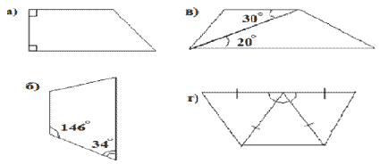
- Выберите трапеции:
Ответ: а, б, в.
- Выберите прямоугольные треугольники:
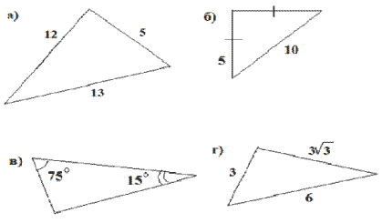
Ответ: а, в, г.
- Вычислите площади предложенных трапеций:
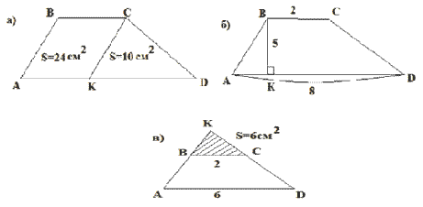
Ответ: а) 34 см², б) 25 см², в) 48 см².
4. Групповая работа, составление планов решения задачи
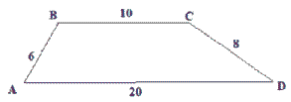
Ученикам предлагается решить задачу:
Найти площадь трапеции со сторонами оснований 10 см, 20 см и боковыми сторонами 6 см и 8 см.
Класс предварительно делится на четыре группы одинаковые по силам. Каждой группе дается время на поиск и обсуждение способов решения задачи. Учитель выступает как консультант, если нужно направляет и корректирует процесс решения задачи. Каждая группа выбирает одно из решений и оформляет его в тетради. У доски демонстрируются планы решения задачи представителями групп.
5. Презентация проектов, оформление решения
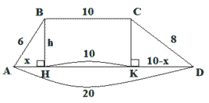
Первое решение:
1. Проведем ВНАD и СКАD, тогда четырехугольник АВСD – прямоугольник.
2. Пусть АН=см, тогда КD=(10-) см.
Используя теорему Пифагора, выразим высоту h из АВН и СКD: h , h
Составляя и решая уравнение, получим, что h=4,8(см)
3. Тогда S= 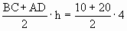,8=72 (см)
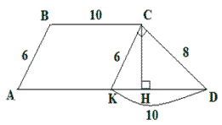
Второе решение:
1. Проведем СНАD и СКАВ, тогда АВСК - параллелограмм, АК=ВС=10 см и АВ=КС=6 см
2. Рассмотрим КСD: КС=6 см, СD=8 см, КD=10 см. Так как КD= КССD, то по теореме, обратной теореме Пифагора, КСD - прямоугольный.
3. Можно найти высоту по формуле: СН=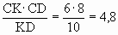(см)
4. Площадь трапеции находим, так же как и в первом решении.
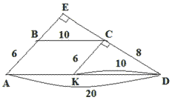
Третье решение:
1. Продолжим АВ до пересечения с СD в точке Е, проведем СК АВ.
2. Устанавливаем, что КСD– прямоугольный и АВСК- параллелограмм.
3. AЕD и КСD подобны по первому признаку (D- общий, КСD=АЕD по свойству
параллельных прямых), коэффициент подобия k=2, так как k =
4. Отсюда АЕ=KC•k=12 см, DE= DC•k= 16 см.
5. Так как AЕD и КСD- прямоугольные, то S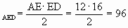 (см)
S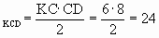(см). Площадь AЕD можно было найти через отношение площадей подобных треугольников:
Теперь можно найти площадь трапеции: S=S(см)
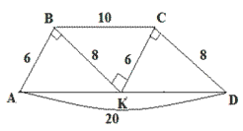
Четвертое решение:
1. Проведем СК АВ и соединим точки К и С отрезком.
2. Нетрудно доказать, что АВК, ВКС, КСD равные и прямоугольные.
3. S=3•S=3•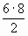=72 (см)
После анализа всех решений приходим к выводу, что самым рациональным и оригинальным является четвертый способ, а наиболее естественным и привычным оказалось решение первое.
6. Исследование задачи при изменении фигуры
После обсуждения способов решений, ребятам предлагаются задания на изменение фигуры. Можно предложить ответить на вопросы исследовательского характера:
1. Всегда ли трапецию можно разбить на три равных треугольника?
Выясняется, что это можно сделать только, если одно основание в два раза больше другого.
2. Может ли трапеция быть составлена из трех равных треугольников другого вида?
Трапецию можно составить из трех правильных треугольников, равнобедренных и произвольных треугольников.
3. Сохраняться ли способы решения в этих случаях? Какие способы будут наиболее рациональными?
Перед детьми становится вновь проблема: нужно проанализировать способы решения по измененному чертежу, а так же вспомнить формулы для вычисления площади правильного и произвольного треугольников. Для правильного треугольника отрабатывается формула: S=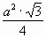 . Для произвольного треугольника используем формулу Герона:
S= , 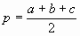
Имеет смысл предложить ребятам для простоты вычислений длины сторон 13, 14, 15, чтобы за технической стороной дела не потерялась идея решения.
После исследования задачи на изменение фигуры, можно предложить изменить длины оснований трапеции так, чтобы они не отличались друг от друга в два раза. Тогда очевидно, что трапецию невозможно разбить на три равных треугольника. И наш “красивый” способ решения использовать невозможно.
В качестве домашней работы можно предложить задачи:
1. Найти площадь трапеции, у которой параллельные стороны имеют длины 25 см и 11 см, а непараллельные – 13 см и 15 см.
2. Составить трапецию из трех равнобедренных треугольников, выбрать самостоятельно длины сторон и вычислить площадь трапеции.
7. Рефлексия
При подведении итогов урока следует сделать акцент на всём объеме материала, который был использован на уроке. Можно предложить ребятам перечислить основные теоремы, которые применялись на уроке:
1. Признаки параллельных прямых.
2. Теорема Пифагора и ей обратная.
3. Неравенство треугольника.
4. Свойства площади.
5. Отношение площадей подобных фигур.
6. Определение, виды и свойства трапеции.
7. Признаки подобия треугольников.
8. Формула площади трапеции.
9. Формула площади прямоугольного треугольника.
10. Формула площади равностороннего треугольника.
11. Формула Герона.
Заключение
Таким образом, одной из форм уроков по систематизации и обобщению нескольких тем может служить урок решения одной задачи. Основная цель – показать многообразие подходов при решении одной задачи, развивать исследовательские навыки, формировать умение видеть рациональные способы решения. Однако увлекаться этой формой не следует. Такие уроки станут наиболее эффективными, если их проводить один или два раза в четверть. Тогда можно подобрать такую задачу, при решении которой действительно применялся бы большой объем теории. В заключении хочется отметить, что работа учителя – это постоянный поиск и творчество, поэтому каждый выбирает свои методы, пользуется своими индивидуальными приемами. “Хороших методов существует ровно столько, сколько существует хороших учителей”. Д. Пойа.

2.2 Проект урока одной задачи:

«Решение тригонометрических уравнений»
Тема урока: «Решение тригонометрических уравнений»
Цель: обобщить, систематизировать и сформировать прочные знания и умения по данной теме, используя задания разного уровня сложности; организовать деятельность обучающихся по распознаванию и решению ключевых задач.
Задачи:
- Формировать навыки коллективной деятельности; умение выполнять взаимопроверку, самопроверку; объективную самооценку своих знаний.
- Проверить степень усвоения темы; умение распознавать и применять знания всех приемов решения тригонометрических уравнений на примере одного уравнения.
- Развивать умение объяснять, аргументировать свое решение, убедительно и обосновано доказывать свою точку зрения; умение строить аналогии, обобщать и систематизировать; умение рефлексировать; интерес к изучению математики.
- Воспитывать ответственность и трудолюбие; коммуникативность и толерантность; уважительное отношение друг к другу.
Формы, методы и педагогические приемы, которые используются на уроке
На уроке-практикуме обучающиеся рассаживаются за столом по 4-6 человек друг против друга, «глаза в глаза». Исходя из целей, задач урока и уровня класса, группы могут формироваться, как одноуровневые, так и разноуровневые. Консультанта в каждой группе может назначать учитель или сама группа. Карточки-задания для групп могут быть разных вариантов с разным уровнем требований к математической подготовке. В группах идет обсуждение и поиск путей решения, работа с информационными источниками (учебники, справочники, конспекты уроков).
Проверка выполнения работы может выполняться по разному:
– представители от групп работают за закрытой доской;
– каждой группе дается образец решении для самопроверки.
План урока
1. Организационный момент
2. Повторение материала
3. Работа в группах
4. Тестирование
5. Домашнее задание
6. Итог урока
ХОД УРОКА
1. Организационный момент
Сообщение темы, цели и плана урока; правила работы в группах; критерии самооценки.
2. Актуализация знаний
Обучающий блок тригонометрических уравнений
– Решая тригонометрическое уравнение, к чему мы стремимся в конечном итоге?
– Какие частные случаи мы выделяем среди простейших тригонометрических уравнений?
– Какие виды тригонометрических уравнений мы рассмотрели и каковы способы их решения?
Обучающиеся, не решая уравнений, сообщают, каким способом, по их мнению, следовало бы решить каждое уравнение. Ответы обсуждаются в быстром темпе.
3. Проверочная работа
Блок уравнений:
- 2 cos² x + 3 cos x + 1 = 0;
- 3sin x = 2 cos²x;
- 2 cos²3x + sin 3x – 1 = 0;
- (sin x – 0,5) (sin x + 1) = 0;
- tg³х – tg²x – 3tg x + 3 = 0;
- tg x – 15/tg x = 2;
- sin 2x cos x + 2 sin³x = 1;
- cos x + sin x = √2;
- 8 sin x – 6 sin x cos x + 3 cos x – 4 = 0;
- cos² x = 1;
- cos² πx + 4 sin πx + 4 = 0;
- cos (2x – π/4) = –1;
- 3 sin x + 4 cos x = 2.
4. Работа в группах
sin x + cos x = 1 (*)
Каждая группа, получив задание, обсуждает и решает уравнение (*) своим способом, а затем начинается защита своего способа решения у доски. Один из членов группы выносит решение на доску, остальные учащиеся внимательно слушают, затем оформляют решение в тетрадь.
Учащиеся учатся объяснять своё решение грамотным математическим языком; учатся работать с аудиторией.
I способ. Введение вспомогательного угла
Разделим обе части уравнения на √2:
sin x + cos x = 1 | √2.
sin x + cos x = , или
сos sin x + sin cos x =,
sin (x + ) =,
x + = (–1)^{n} arcsin + πn, n є Z, т.е.
х = – + (–1)^{n} + πn, n є Z.
Ответ: х = – + (–1)^{n} + πn, n є Z.
II способ. Введение выражений для sin α и сos α через tg по формулам:
sin α = 2tg / 1 + tg² , cos α = 1– tg² / 1 + tg² . (1)
Обращение к функции tg x/2 предполагает, что cos x/2 ≠ 0, то есть х ≠ π + 2πn, где n є Z.
Итак, по формулам (1) из исходного уравнения (*) получаем:
2 tg x/2 / 1 + tg² x/2 + 1 – tg² x/2 / 1 + tg² x/2 =1.
Отсюда 2 tg x/2 + 1 – tg² x/2 = 1 + tg² x/2,
2 tg x/2 – 2tg² x/2 = 0 | : 2.
tg x/2 ( 1 – tg x/2) = 0,
tg x/2 = 0 или tg x/2 = 1.
Если tg x/2 = 0, то x/2 = πn, n є Z, и тогда х = 2πn, n є Z.
Если tg x/2 = 1, то x/2 = π/4 + πk, k є Z, или х = π/2 + 2πk, k є Z.
Ответ: х = 2πn, х = π/2 + 2πk, n, k є Z.
III способ. Сведение к одному уравнению
Выразим sin x, cos x и 1 через функции половинного аргумента:
2 sin x/2 · cos x/2 + cos² x/2 – sin² x/2 = sin² x/2 + cos² x/2,
2 sin x/2 · cos x/2 – 2sin² x/2 = 0 | : 2 cos² x/2,
tg x/2 – tg² x/2 = 0, или tg x/2 (1– tg x/2) = 0.
Если tg x/2 = 0, то x/2 = πn, n є Z.
Если tg x/2 = 1, то x/2 = π/4 + πk, k є Z.
Ответ: х = 2πn, n є Z, х = π/2 + 2πk, k є Z.
IV способ. Преобразование суммы в произведение
Выразим cos x через sin (π/2 – x):
sin x + sin (π/2 – x) = 1,
2 sin (x+ π/2 – x): 2 · cos (x– π/2 + x): 2 = 1,
2 sin π/4 · cos ( x – = 1 или √2 cos (x – π/4) = 1.
Тогда cos (x – π/4) = √2/2 и х – π/4= ± arccos √2/2 + 2πn, n є Z, x = π/4 ± π/4 + 2πn, n є Z.
Ответ: х = 2πn, n є Z, х = π/2 + 2πn, n є Z.
V способ. Применение формулы sin x + cos x = √2 sin (x + π/4)
√2 sin (x + π/4) = 1 | : √2.
sin (x + π/4) = 1/√2,
x + π/4 = (–1)n arcsin 1/√2 + πn, n є Z.
Ответ: x = – π/4 + (–1)n π/4 + πn, n є Z.
VI способ. Возведение в квадрат обеих частей уравнения (*)
(sin x + cos x)² = 1,
2 sin x · cos x + 1 = 1,
2 sin x · cos x = 0 | : 2,
sin x = 0 или cos x = 0.
Если sin x = 0, то x= πn, n є Z.
Если cos x = 0, то x= ± π/2 + πk, k є Z.
Этот способ требует отбора решений.
Из серии чисел x= πn решением будет серия x = 2 πn, а серия x = π + 2πn, (n є Z) – постороннее решение.
Из серии чисел х= ± π/2 + πk серия х= π/2 + πk – решение, а серия х= – π/2 + 2πk – постороннее решение.
Ответ: x = 2πn, n є Z, x= π/2 + 2πk, k є Z.
VII способ. Замена cos x выражением ± √1 – sin² x:
sin x ± √1 – sin² x = 1,
± √1 – sin² x = 1 – sin x,
1 – sin² x = (1 – sin x)² ,
(1 – sin x) (1 + sin x) – (1 – sin x)² = 0,
(1 – sin x) (1 + sin x – 1 + sin x) = 0,
2(1 – sin x) sin x = 0,
sin x = 1 или sin x = 0.
Если sin x = 1, то x = π/2 + 2πn, n є Z.
Если sin x = 0, то x = πk, k є Z.
Из серии x = πk решением является только x = 2πk.
Ответ: x = π/2 + 2πn, n є Z, x = 2πk, k є Z.
4. Самостоятельная работа (в двух вариантах)
I вариант
№ 1. Решить уравнение: cos 0,5x = – 1 .
№ 2. Решить уравнение: 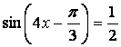.
№ 3. Решить уравнение: 2 cos²x = 3 sin x .
II вариант
№ 1. Решить уравнение: sin 0,5x = – 1 .
№ 2. Решить уравнение: 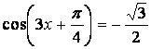.
№ 3. Решить уравнение: 2 sin²x – 5 = – 5 cos x .
5. Домашнее задание
Выполнить уравнения, способы решения которых рассматривали в начале урока (Обучающий блок тригонометрических уравнений)
6. Итог урока
Описание проверочных работ для учащихся по теме урока
В качестве проверочных работ по данной теме очень хорошо использовать задания самостоятельных работ С -39 – С-42, а так же С- 43*, С-44*, предложенных в 4-х вариантах в книге «Дидактические материалы. Алгебра и начала математического анализа. 10.» М.К. Потапова, А.В. Шевкина. – М.: Просвещение, 2010.
Анализ усвоения материала и интереса учащихся к теме.
На таком уроке – практикуме успешно реализуются как учебные, так и воспитательные цели образовательного процесса, обеспечивающие: высокий уровень усвоения учебного материала; активность учебного процесса; развитие обучающихся через совместную коллективную деятельность.
А самоконтроль и взаимоконтроль с последующей самооценкой своих знаний и умений играет важную роль в развитии ребенка, формировании положительной «Я-концепции».
Учитель же имеет возможность формировать характер общения в процессе взаимодействия «учитель и учащийся», «учащийся и учащийся», развивать коммуникативность и толерантность, умение и желание сотрудничать с другими людьми, что очень в будущем.

Заключение
Таким образом, решение задачи различными способами требует применения комплекса ранее полученных знаний. А, значит, это процесс систематизации усвоенных учащимися знаний и умений. К тому же при решении задачи различными способами у ученика формируется умение анализировать прочитанное, правильно оформлять свои записи, письменные работы.
На уроках решения одной задачи различными способами, задача выступает уже не только в качестве иллюстрации теории, а рассматривается и как самостоятельный объект, как средство развития исследовательской деятельности учащихся.
Нельзя не учитывать и того, что решение задачи различными способами развивает навыки самоконтроля у учащихся, поскольку ответ при всех найденных способах решения одной задачи должен быть одинаков.
Урок одной задачи - это увлекательный творческий процесс, развивающий воображение, подталкивающий учащегося придумывать, искать все новые и новые решения задачи. Безусловно, что урок одной задачи воспитывает интерес у учащихся к математике, иллюстрирует эстетический потенциал этого предмета.
Следовательно, можно говорить и о воспитательной функции таких задач.

Библиографический список
1. Вороной А.Н. Пять способов доказательства одного неравенства // МШ. 2000. №4. С.12.
2. Горбачева С. Бенефис одной задачи // математика. 2011. №3. С.26-27.
3. Дорофеев Г.В. О составлении циклов взаимосвязанных задач // МШ. 1983. №6. С. 34-39.
4. Зив. Б. Урок одной задачи // МШ. 2004. №2. С24.
5. Куликов. Ю.М. Вариации на тему учебной задачи // МШ. 1994. №2. С.18-19.
6. Макарова Л. Урок одной задачи. 8 класс // математика. 2004. №47. С.9-10.
7. Овраченко О. Урок решения одной задачи 9 класс // Математика. 2004. №44. С.18-19.
8. Ольбинский И.Б. Развитие задачи // МШ, 1998 №2. С.15-16.
9. Петрова М.А. Разные способы решения известных задач // МШ. 2004. №8. С.14-18.
10.Решпелева Е. Несколько способов решения одной задачи // Математика. 2004. № 48. С.15-16.
11. Шпилева Л. Урок одной задачи // Математика 2012. №10. С.22-24.
12. Кушнир И. Урок одной задачи [электронный ресурс] // kvant.mirror1.mccme.ru: http:// kvant.mirror1.mccme.ru/1986/09/urok_odnoj_ zadachi.htm (дата обращения 19.04.2011).

